Как под яблонькой кровать
(свадебная, величальная песня гостям)

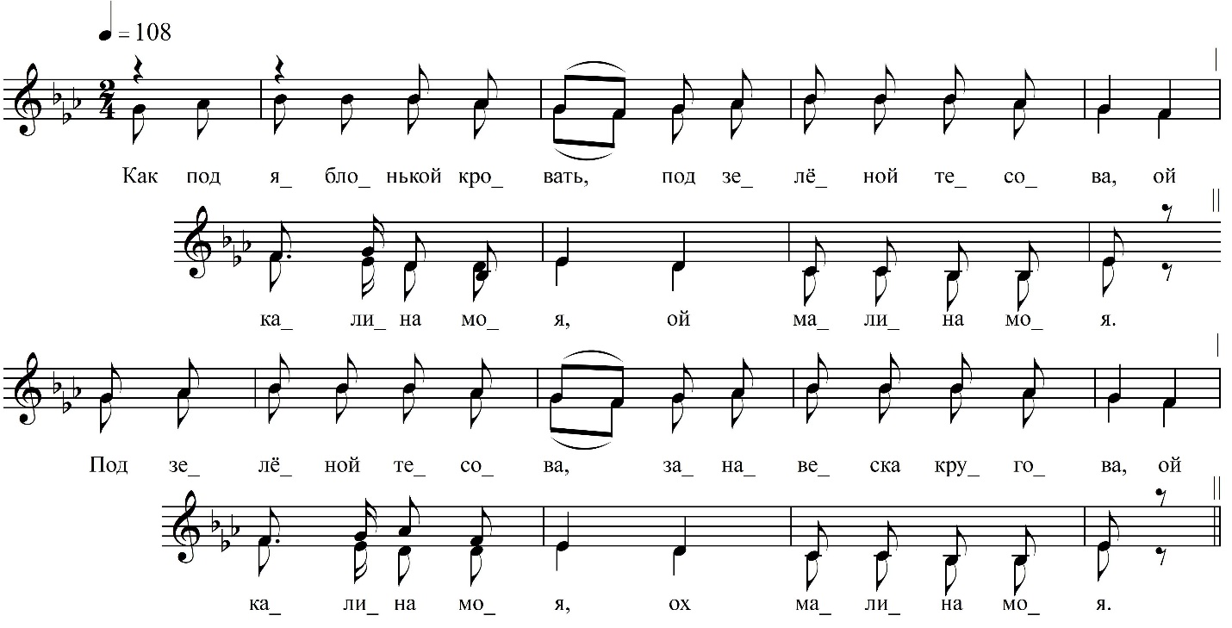

Как под яблонькой кровать,  Под зелёной тесова́, ой  Ка́лина моя, ох  Ма́лина моя.  Под зелёной тесова́,  Занавеска кругова́, ой  Ка́лина моя, ох  Ма́лина моя.  Занавеска кругова́,  Перинушка пухова́, ой  Ка́лина моя, ох  Ма́лина моя.  Тут и спал, почивал  Николай-молодец, ой  Ка́лина моя, ох  Ма́лина моя.  Николай-молодец  Да Михайлович, ох  Ка́лина моя, ох  Ма́лина моя. | Да навстречу ему  Князья-бо́яра идут, ох  Ка́лина моя, ох  Ма́лина моя.  Князья-бо́яра идут,  Всё выспрашивают, ой  Ка́лина моя, ох  Ма́лина моя.  Ты скажи-ко, Николай,  Кто коня тебе купил, ох  Ка́лина моя, ох  Ма́лина моя.  Ты, Михайлович, скажи,  Кто ковёр вышивал, ой  Ка́лина моя, ох  Ма́лина моя.
ФНОЦ СПбГИК, ВхI-а.11/21
Запись Бецкой Ж., Васильева К., Горбовой Л., Ивановой …, Михалкина Г. 30(?).06.1974
д. Пороги Вындиноостровского с/п Волховского р-на Ленинградской обл.
Инф. Хамова Мария Алексеевна (1904), Костина Ирина Александровна (1907)

